全国教师管理信息系统操作步骤
前言
1、请不要对已有数据进行修改，如已有数据存在错误的，请与办公室联系改正。
2、所有项目均应填写完整。
3.个人基本信息中在编身份人员填写合同签订情况应写“聘用合同”，合同管理人员应填写“劳动合同”。
3、有部分信息
（如：
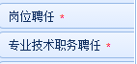
）已经统一填写，只需核对，不需修改或删除；
4、信息填写完成后，为方便审核，请按以下顺序上交个人证件复印件：
1）身份证；2）、最高学历证，最高学位证，低一层次学历证，低一层次学位证；3）、教师资格证；普通话证书；教学科研成果证；
一、登录：
1、打开浏览器，输入http://jiaoshi.ahedu.cn，
2、选择 第二项
全国教师管理信息系统 - 教师自助子系统
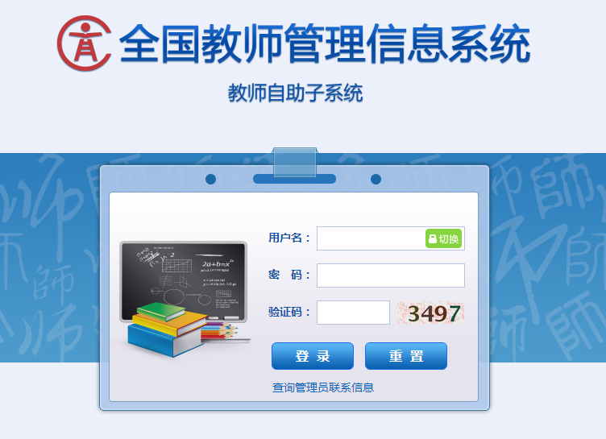
第一步：
打开教师自助系统（注意是教师自助）。
点击：查询管理员联系信息。
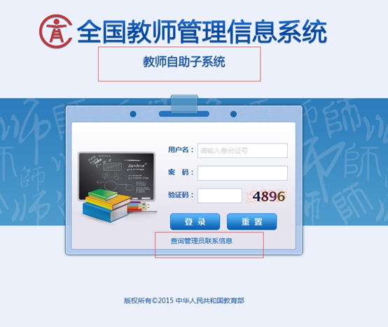

第二步：
填写学校名称和教师自己的身份证号码，输入验证码，点击查询。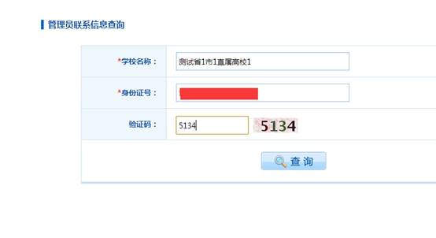
第三步:
点击学校名称（前提是上一步查询到了学校信息）后的获取初始密码。
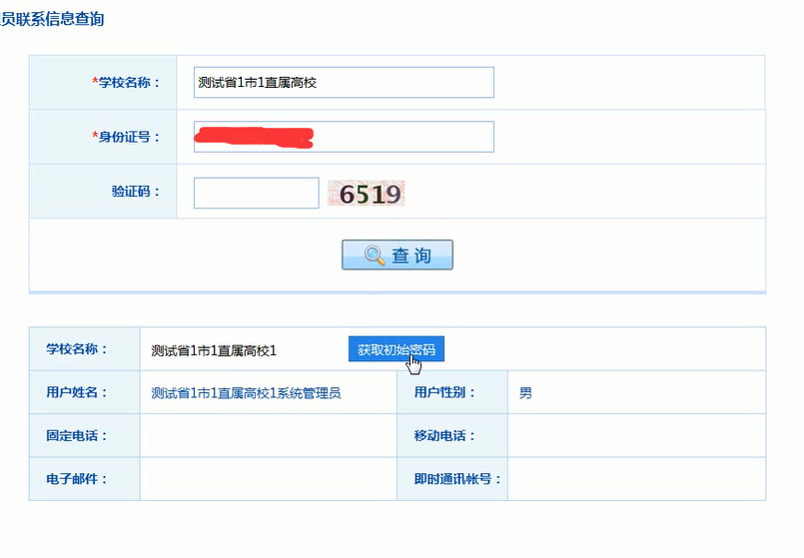
第四步：
输入姓名和身份证号码（性别和出生日期会根据身份证上的信息自动带出，请核对与教师用户系统里面的信息是否一致）点击查询，显示初始密码。
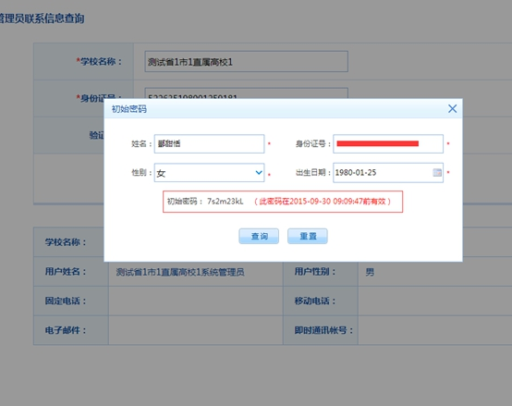
用户管理（重置密码）

3、在用户名处输入：身份证号，在密码处输入下发的 “默认密码”。
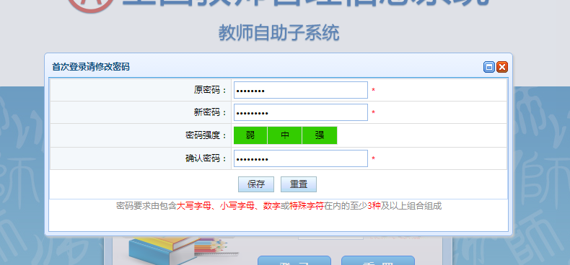

4、首次登录时，必须修改密码，在原密码处输入 下发的“默认密码”，之后在新密码和确认密码处输入新密码，密码要求由包含大写字母、小写字母、数字或特殊字符在内的至少3种及以上组合组成。
为了个人信息安全，请输入较为复杂的安全系数较高的密码。这个密码以后会常用到，请牢记。
5、在出现的“修改成功”对话框中，点确定。
此时会出现以下界面：
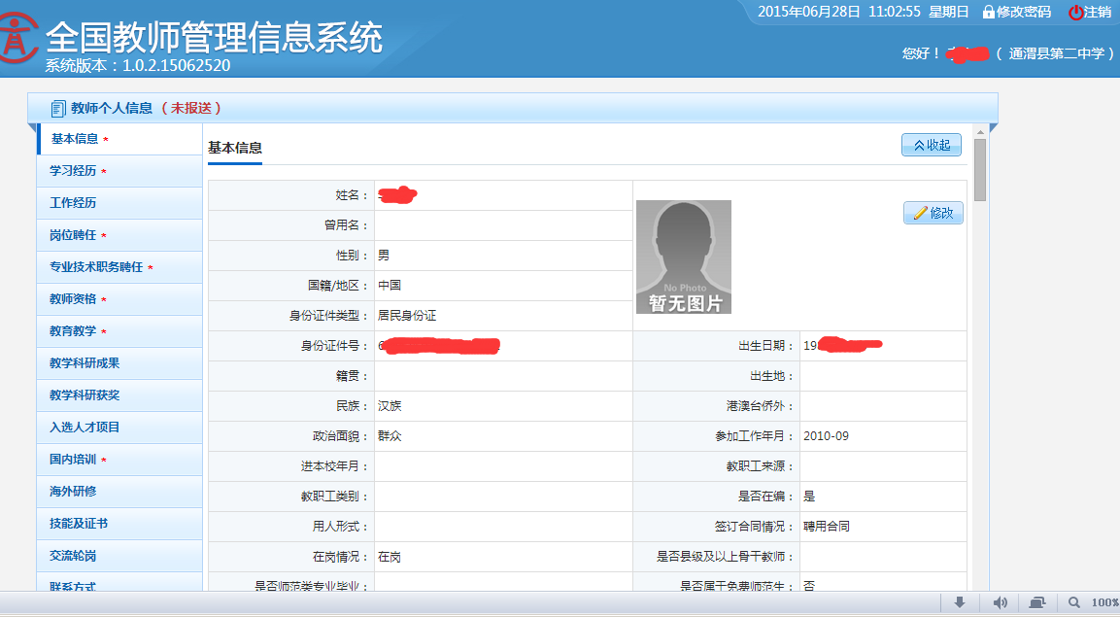
6、之后会进入到系统。
二、基本信息：
1、上图中，左侧为导航区，中间为信息及对信息的修改区。
2、在修改基本信息时，应点图片跟前的修改，将个人空缺信息填写完整后，点保存，如基本信息未填写完整，则不能保存。
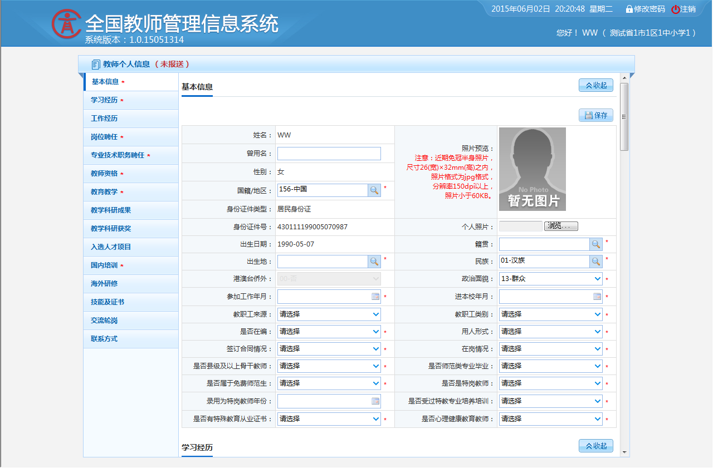
3、照片添加：
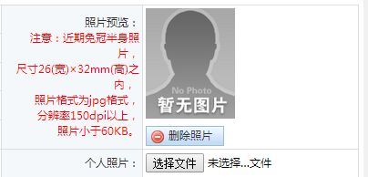
点选择文件，将照片选择后，点确定。照片严格按下图要求格式，如自己无法制作，请在“我的电脑”地址栏输入：\\twezbgs\照片 中获取。
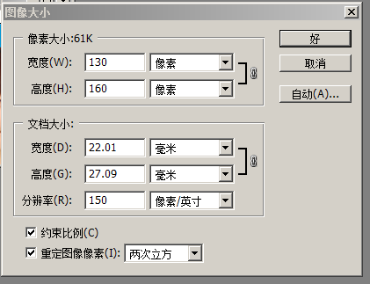

4、填写右图样式信息， 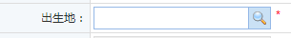
点右侧的放大镜图标，
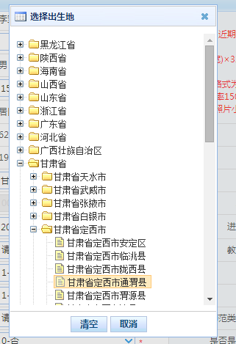选择即可。
5、填写右图样式信息：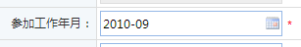
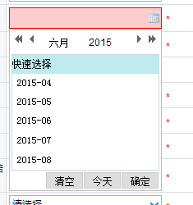
点击年如2015可选择年份，点击月如六月可选择月份，选择完成后点“确定”。
6、填写完成后，如果点保存，有如下提示，说明此项信息未填写或填写不正确：
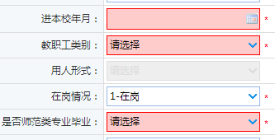
二、其他信息
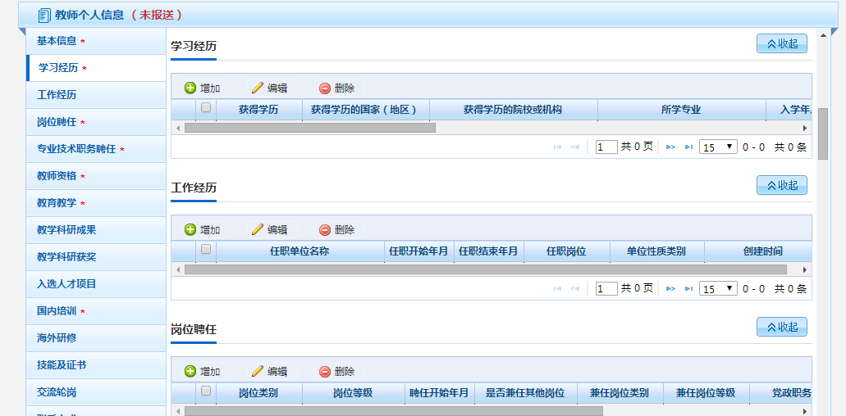
1、点击页面左侧的学习经历，可快速导航到学习经历中，可理，点其他如工作经历、教育教学，可快速导航。
2、点“增加”可添加相应项目，
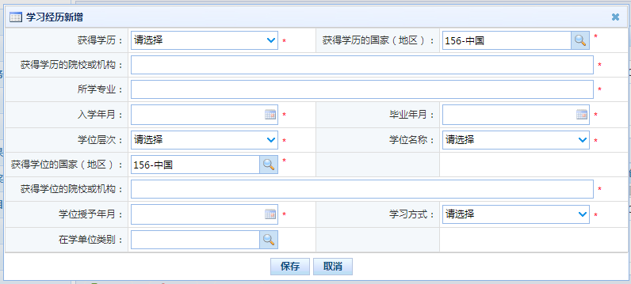
学习经历信息表
从高中（中师/中专）填起，学历低于高中学历的，只填写最高学历；填写一层次学历后，点保存，之后再点添加，可添加高层次学历。
如无“学位”的，学位层次应选择：“0-无”；
学历信息填写时，所有信息应与毕业证一致，毕业院校填写公章名称，不得填写简称。
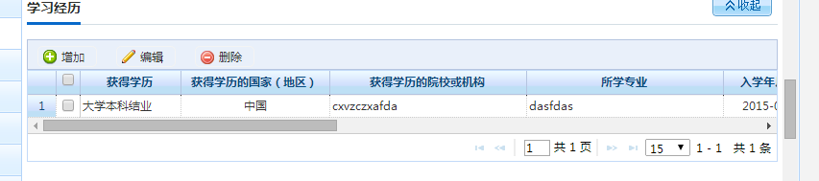
填写完成后，会如上图所示，
选择此项目学历，可作编辑、删除操作。

教师资格项目，只填添加一本资格证，即每人只有拥有一种类型的教师资格证，如已执有高中，初中等多本的，只填写与当前岗位相符资格证。
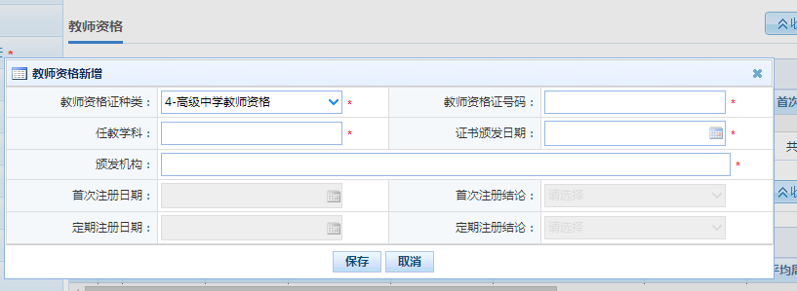

教育教学 只填写2015年度以来，以一学期为单位。
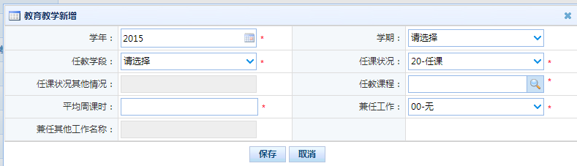

在技能及证书——>证书项目中，可添加普通话证书。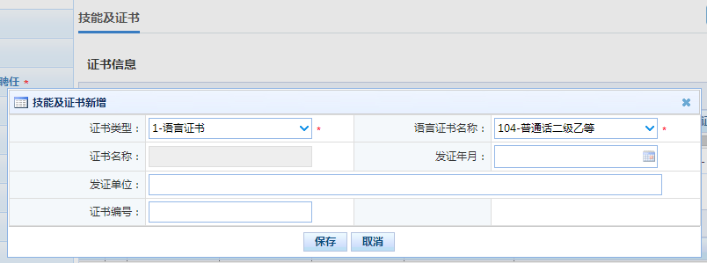

以下的项目，只核对，不做修改。如果录入信息有误，请与人事处办公室联系。

岗位聘任信息表：

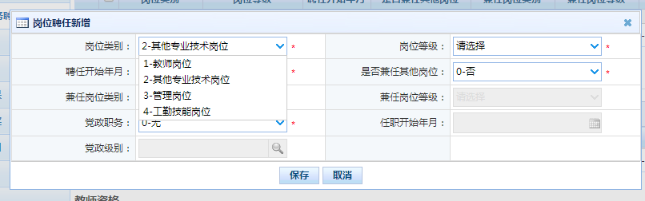
1、岗位等级：选择时按认定的岗位内部等级为准。
选择相应的岗位等级，不得选择“未评其他”,试用期人员选择998-未评（试用期）
2、聘任开始年月：今年三月份聘任的按发文时间填写，其他人员统一填2016年7月20日。
3、是否兼任其他岗位：副科级及以上人员选是（对应的60和61按兼任岗位实际情况选填），其他人员选否。
4、党政级别、任职开始年月、党政级别：副科级及以上人员填写，其他教职工不填。

专业技术职务聘任信息表
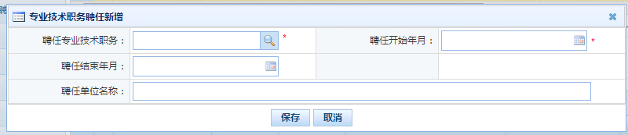
1、聘任开始年月：指聘为现任技术职务的时间
2、聘任开始年月：以聘任文件落款时间为准。
3、聘任结束年月：2019年7月20日（非必填项）
问题汇总（6.18版）

注意：一、采集学校范围：
所有由政府、企业事业组织、社会团体、其他社会组织及公民个人依法举办的中小学校（含幼儿园、小学、初中、普通高中、工读学校）、中等职业学校、特殊教育学校和高等学校（含普通高等学校、成人高等学校、不含民办的其他高等教育机构）。
技工院校由人力资源社会保障部建设管理信息系统进行信息采集，不属于本次全国教职工信息采集的范围。军事院校不属于管理范围。
二、教职工范围
在编教职工和签订一年以上合同的在岗教职工。
高等学校采集教师岗位、其他专业技术岗位、管理岗位的教职工，工勤技能岗位的在编职工（民办学校工勤技能岗位教职工此次暂不采集）。
补充 1 学校临时签订的勤杂人员不采集
补充2 跨校任教的情况，能确定主体校的由主体校组织采集，不能确定主体校，可以两校都采集。
补充3 多重身份问题，如兼任管理岗位、专业技术岗位，那么按人事部门确定工资的主岗位填写；工人身份但站台授课的情况，岗位类别可选教师岗位，岗位等级选择 “999-未评”

1、“基本待遇”“年度考核”从哪一年填起？
答：填2015以来的。
14、“基本人员信息”模板中“身份证件号”不支持15位短号，检查后显示身份证号错误！
怎么回答？？这个问题必须解决，因为还有好多年龄偏大的教师没有更换下一代身份证。
答：不支持15位的身份证。
3、“教育教学”哪几年的情况？
答：2015年以来的。
4、“教学科研成果”“教学科研获奖”情况从工作时间填起还是哪几年？
答：省里不做统一要求，可自定，生成一条记录即可。
5、“国内培训”从哪一年开始填写？“国内培训、海外研修”没有增加栏、没法填写怎么办？
答：省里不做统一要求，学校自定。“国内培训、海外研修”学校统一填写，老师无法填写，没有可不填。
6、照片的背景、大小、格式要求？
答：导入照片的规格大小
注意：近期免冠半身照片，
尺寸26(宽)×32mm(高)之内，
照片格式为jpg格式，
分辨率150dpi以上，
照片小于60KB
7、“专业技术职务聘任”单位填聘任学校还是职改部门？
答：按照“专业技术职务聘任”证书上的信息填写。
8、“工作经历”如何填？
答：工作经历填现在和之前所在单位，现所在单位结束时间填写当前日期。
9、教师个人账号如何导出？
答：学校系统管理员登陆后，在“教师用户管理”下提取2013年教师，删除不在岗、退休、死亡等教师，新增新入职教师，然后导出，里面有密码（密码时效15天），用户名是身份证号。
10、建立教师个人账号的几种办法：
一、在信息首次录入内录入或导入教师基本信息，再到系统管理->用户权限管理->教师用户管理下点提取按钮来生成教师个人账号
二、直接在系统管理->用户权限管理->教师用户管理下点增加按钮，增加教师个人账号（人数较少的建议用这个方法）
三、在系统管理->用户权限管理->教师用户管理下点导入按钮，下载模板，在模板内编辑好后，在教师用户管理内导入到系统，完成教师个人账号的建立
11、账户被锁怎么办？
答：账户被锁一般是密码输入错误3次，可以等待10分钟自动解锁。教师密码错误的由学校系统管理员重置。
系统管理员密码错误的请上级系统管理员重置（此项功能系统升级后将开放）。
12、管理岗位的专业技术职务聘任、教师资格、教育教学怎么填啊？
答：管理岗位如有以上情况，就如实填写，没有的话可不填。
14、教师用户生成并启用后，请在“配置”中勾选“允许本校教师登陆”。
15、模板导入时一个教师的多条信息按照多条填写即可。
17、专业技术职务模板没有管理岗和工勤岗，只有专业技术岗，不符合实际情况，未评级教师也无法填写。
答：未评级教师可以选“无”，幼儿园、中小学、特教的专业技术职务的字典只选择了中小学教师的，其他学段的范围是放开的，有管理类的专技。如果要改变，需与教师司协商。

